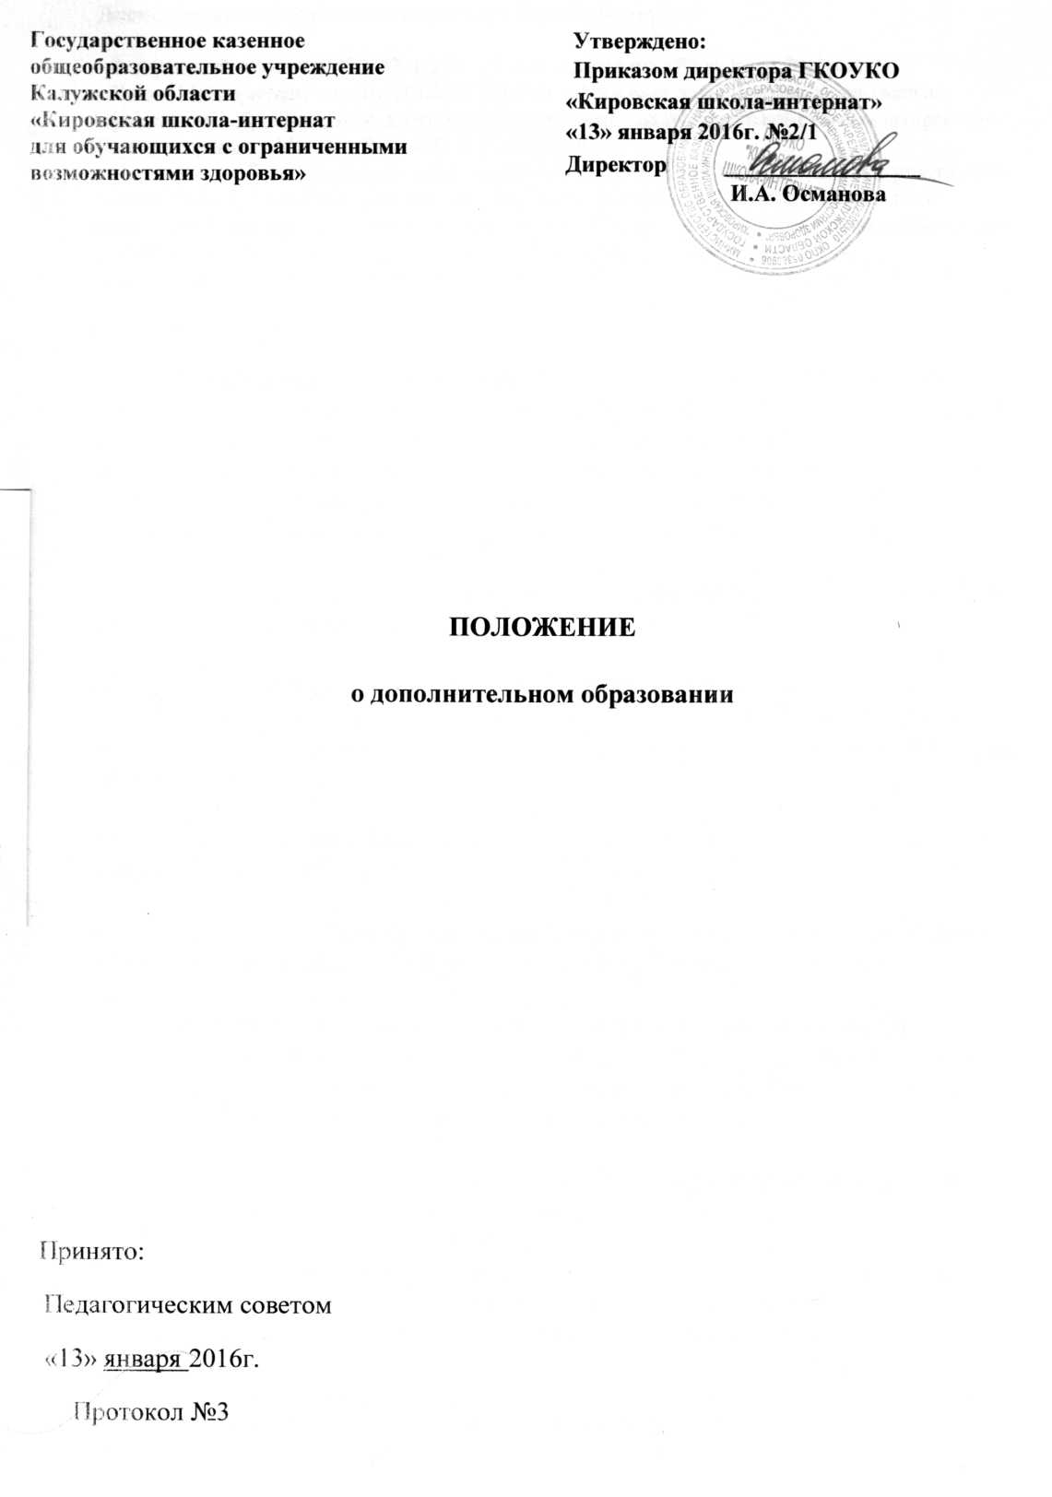

Данное положение разработано на основе нормативных документов:

- Федеральный закон от 29.12.2012 № 273 - ФЗ «Об образовании в Российской Федерации»;
- Приказ Минобрнауки России от 29.08.2013 № 1008 ««Об утверждении Порядка организации и осуществления образовательной деятельности по дополнительным общеобразовательным программам» (Зарегистрировано в Минюсте России 27.11.2013 №30468;
- Постановление Главного государственного санитарного врача РФ от 04.07.2014 №41 «Об утверждении СанПин 2.4.4.3172 -14 «Санитарно-эпидемиологические требования к устройству, содержанию и организации режима работы образовательных организаций дополнительного образования детей» (вместе с «СанПин 2.4.4.3172 -14. Санитарно - эпидемиологические правила и нормативы...»)
(Зарегистрировано в Минюсте России 20.08.2014 №33660)
Общие положения.
1.1 . Система дополнительного образования (ДО) создается в целях формирования единого образовательного пространства Государственное казенное общеобразовательное учреждение Калужской области «Кировская школа-интернат для обучающихся с ограниченными возможностями здоровья» (в дальнейшем Учреждение) для повышения качества образования и реализации процесса становления личности в разнообразных развивающих средах. ДО является равноправным, взаимодополняющим компонентом базового образования.

  - ДО предназначено для педагогически целесообразной занятости в возрасте от 5 до 18 лет в их свободное (внеучебное) время.

  - Работа в системе ДО строится на принципах природосообразности, гуманизма, демократии, творческого развития личности, свободного выбора каждым ребенком вида и объема деятельности, дифференциации образования с учетом реальных возможностей каждого обучающегося.

  - Детские объединения ДО создаются, реорганизуются и ликвидируются приказом директора Учреждения.

  - Руководителем системы ДО является заместитель директора по воспитательной работе, который организует работу ДО и несет ответственность за результаты деятельности.

1 .6. Содержание дополнительного образования определяется образовательными программами — модифицированными, экспериментальными, авторскими. При необходимости возможна постановка эксперимента и разработка соответствующих экспериментальных программ, открытие на базе Учреждения экспериментальной площадки.

- Прием обучающихся в детские объединения ДО осуществляется на основе свободного выбора детьми образовательной области и образовательных программ.

- Структура ДО определяется целями и задачами дополнительного образования детей в Учреждении, количеством и направленностью реализуемых дополнительно образовательных программ и включает следующие объединения: кружки, студий, секции.

- Штатное расписание ДО формируется в соответствии с его структурой и может меняться в связи с производственной необходимостью и развитием ДО.
Деятельность сотрудников системы ДО определяется соответствующими должностными инструкциями.

- Структурные подразделения ДО располагаются в основном здании школы, в столярной и слесарной мастерских.

- Задачи дополнительного образования.
- создание условий для наиболее полного удовлетворения индивидуальных потребностей детей в интеллектуальном, нравственном, и физическом самосовершенствовании;
- формирование культуры здорового и безопасного образа жизни, укрепление здоровья обучающихся;
- формирование и развитие творческих способностей;
- организация свободного времени воспитанников;
- обеспечение социальной защиты поддержки, реабилитации и адаптации глухих детей к жизни в обществе, формирование общей культуры неслышащего школьника;
- профессиональная ориентация обучающихся;
*
- выявление и поддержка детей, проявивших творческие способности;
- воспитание гражданственности, уважения к правам и свободам человека, любви к Родине, семье, природе.

- Содержание образовательного процесса в дополнительном образовании

- В Учреждении реализуются программы дополнительного образования детей:
- различного уровня: начального общего образования, основного общего образования;
- различных направлений: художественного, физкультурно-спортивного, социально-педагогического
- Занятия в объединениях дополнительного образования могут проводиться по программам одной тематической направленности или комплексным (интегрированным программам). Для реализации комплексных программ и соответствующих приложений к ним можно использовать программы других учреждений дополнительного образования детей.
- Содержание образовательной программы формы и методы реализации, численный и возрастной состав объединения определяются педагогом, исходя из образовательно-воспитательных задач, психолого-педагогической целесообразности, санитарно - гигиенических норм, материально-технических условий, что отражается в Пояснительной записке программы.
- Педагогические работники ДО разрабатывают образовательные программы и соответствующие приложения к ним.

- Организация образовательного процесса.

4.1.Дополнительное образование реализуется на бесплатной основе. Работа в детских объединениях ДО осуществляется на основе годовых и других видов планов, образовательных программ и учебно-тематических планов, утвержденных директором Учреждения.

4.2.Учебный год в системе ДО начинается 1 сентября и заканчивается 31 мая текущего года. Во время летних каникул учебный процесс может продолжаться (если это предусмотрено образовательными программами) в форме походов, сборов, экспедиций, лагерей разной направленности и т.п. Состав обучающихся в этот период может быть переменным..
4.3.Расписание занятий в объединениях дополнительного образования детей составляется с учетом того, что они являются дополнительной нагрузкой к обязательной учебной работе детей и подростков в общеобразовательном Учреждении.
В этой связи при зачислении в объединение каждый ребенок должен представить справку от врача о состоянии здоровья и заключение о возможности заниматься в группах дополнительного образования по избранному профилю. Расписание составляется в начале учебного года администрацией по представлению педагогических работников с учетом установления наиболее благоприятного режима труда и отдыха обучающихся. Расписание утверждается директором Учреждения.
Перенос занятий или изменение расписания производится только с согласия администрации ОУ и оформляется документально.
4.4.Списочный состав детских объединений ДО составляет в первый год обучения 12-15 человек; во второй год обучения — 10-12 человек; третий и последующие годы обучения — 8-10 человек. В случае снижения фактической посещаемости в течение года группы могут быть объединены или расформированы.
- Продолжительность занятий и их количество в неделю определяются образовательной программой педагога, а также требованиями, предъявляемыми к режиму деятельности детей в образовательном учреждении дополнительного образования.
- В соответствии с программой педагог может использовать различные формы образовательной деятельности: аудиторные занятия, лекции, семинары, практикумы, экскурсии, концерты, выставки, экспедиции и др. Занятия могут проводиться как со всем составом группы, так и по звеньям (3-5 человек) или индивидуально.
4.7. Педагог самостоятелен в выборе системы оценок, периодичности форм аттестации обучающихся. В ДО используются следующие формы аттестации: тесты, опросы, зачеты, смотры, конкурсы, выставки, фестивали, концерты, конференции и др.)
  - Зачисление обучающихся в детское объединение осуществляется на срок, предусмотренный для освоения программы. Отчисление обучающихся производится в ситуациях нарушения ими Устава школы, Правил внутреннего распорядка. За учащимися сохраняется место в детском объединении в случае болезни, прохождения санаторно-курортного лечения.
4.9. Деятельность детей осуществляется как в одновозрастных, так и разновозрастных объединениях по интересам (учебная группа, клуб, студия, ансамбль, театр и др.). В работе группы могут принимать участие родители без включения в списочный состав и по согласованию с педагогом.
Каждый обучающийся имеет право заниматься в объединениях разной направленности, а также изменять направление обучения.

